МИНИСТЕРСТВО ОБРАЗОВАНИЯ И НАУКИ РЕСПУБЛИКИ БЕЛАРУСЬ

БЕЛОРУССКИЙ НАЦИОНАЛЬНЫЙ ТЕХНИЧЕСКИЙ УНИВЕРСИТЕТ

Факультет информационных технологий и робототехники (ФИТР)

Кафедра программного обеспечения информационных систем и технологий

**КУРСОВОЙ ПРОЕКТ**

по дисциплине: «Моделирование и оптимизация проектирования техническим систем»

на тему: «***Профилирование backend Java приложений, взаимодействующих с БД***»

Выполнил: М.А. Лосев

студент группы 10701118

Руководитель: А.А. Прихожий

проф. д.т.н.

Минск 2021

МИНИСТЕРСТВО ОБРАЗОВАНИЯ И НАУКИ РЕСПУБЛИКИ БЕЛАРУСЬ

БЕЛОРУССКИЙ НАЦИОНАЛЬНЫЙ ТЕХНИЧЕСКИЙ УНИВЕРСИТЕТ

Факультет информационных технологий и робототехники (ФИТР)

Кафедра программного обеспечения информационных систем и технологий

**ПОЯСНИТЕЛЬНАЯ ЗАПИСКА**

**к курсовой работе**

по дисциплине: «Моделирование и оптимизация проектирования техническим систем»

на тему: «***Профилирование backend Java приложений, взаимодействующих с БД***»

Выполнил: М.А. Лосев

студент группы 10701118

Руководитель: А.А. Прихожий

проф. д.т.н.

Минск 2021

**ОГЛАВЛЕНИЕ**

ВВЕДЕНИЕ 4

1 Постановка задачи 5

2 Модель решения задачи 6

3 Метод решения задачи 7

4 Алгоритм решения задачи 8

5 Информационная модель 11

6 Архитектура программы 12

7 Графический интерфейс 16

8 Тестовый пример. Тестирование программы 17

9 Демонстрация работы программы 22

ЗАКЛЮЧЕНИЕ 26

СПИСОК ИСПОЛЬЗУЕМОЙ ЛИТЕРАТУРЫ 27

ПРИЛОЖЕНИЕ А 28

# **ВВЕДЕНИЕ**

Профилирование — сбор характеристик работы программы, таких как время выполнения отдельных фрагментов (подпрограмм/методов), а также ресурсы системы. Инструмент, используемый для анализа работы, называют профилировщиком или профайлером (англ. *profiler*). Обычно выполняется совместно с оптимизацией программы.

Инструментальные средства анализа программы чрезвычайно важны для того, чтобы понять поведение программы. Проектировщики ПО нуждаются в таких инструментальных средствах, чтобы оценить, как хорошо выполнена работа. Программисты нуждаются в инструментальных средствах, чтобы проанализировать их программы и идентифицировать критические участки программы.

Это часто используется, чтобы определить, как долго выполняются определенные части программы. Затем эти участки могут быть оптимизированы, чтобы выполняться быстрее.

В качестве приложения для оптимизации было выбрано веб-приложение собственной разработки «Hotel Booking», представляющее собой систему для бронирования комнат в отеле. Приложение состоит из Java сервера и использует MySQL в качестве СУБД.

В системе предусмотрено три роли пользователей:

• Администратор – зарегистрированный пользователь, имеющий доступ к панели администратора.

• Клиент – зарегистрированный пользователь, имеющий доступ к использованию услуг приложения.

• Незарегистрированный пользователь, имеющий возможность зайти / зарегистрироваться в системе, а также имеющий доступ к главной странице.

В соответствии с этими ролями система делится на три части: главная страница, доступная для всех пользователей, сторона клиента отеля и сторона администратора.

# **1 Постановка задачи**

Необходимо провести тестирование скорости работы приложения, идентифицировать проблемные участки и провести оптимизацию, если таковые имеются.

В случае наличия медленно выполняемого функционала необходимо получить точное время выполнения, при этом для проведения измерений исходный код бизнес-логики должен не меняться или меняться незначительно, то есть инструмент должен позволять получать необходимые данные с минимальной модификацией кода бизнес-логики измеряемых участков.

**2 Модель решения задачи**

В поставленной задаче будет рассматриваться профилирование отдельных участков функционала проекта. Инструмент должен быть универсальным, в результате использования которого ожидается документ (отчет), содержащий следующую информацию:

* дату и время генерации отчета;
* время выполнения участка кода;
* сведения об операционной системе;
* другие возможные данные, представляемые средой выполнения.

Веб-приложения имеет следующий функционал:

* Неаутентифицированный пользователь имеет возможность войти, введя логин и пароль или зарегистрироваться.
* Пользователю (клиенту) системы доступен функционал бронирования комнат.
* Администратор просматривает поступившие заявки от пользователей и выставляет счет.

**3 Метод решения задачи**

Для решения поставленной задачи было решено провести первичную идентификацию медленных участков путем ручного тестирования. Так как основными сущностями системы являются Пользователь (User) и Заказ (Reservation), преварительно были сгенерированы тестовые данные указанных классов и сохранены в базу данных.

Для получения данных о системе было использовано системное API, предоставляемое языком Java. Конфигурация генерации и настройки профилирования были вынесены в конфигурационный файл. Таким образом, возможно изменение параметров без необходимости изменять исходный код приложения.

В качестве формата отчета был выбран HTML, так как данный формат документа поддерживается всеми предустановленными браузерами в современных операционных системах.

Помимо этого, для профилирования методов было использовано аспектно-ориентированное программирование. Аспектно-ориентированное программирование (АОП) — это парадигма программирования, являющейся дальнейшим развитием процедурного и объектно-ориентированного программирования (ООП). Идея АОП заключается в выделении так называемой сквозной функциональности. Данный подход позволяет ввести доп. функциональность (в данном случае измерения времени выполнения и других характеристик) модулей, не имея прямого отношения к данным участкам и бизнес-логике.

В аспектно-ориентированном программировании используется понятие Join point. Join point – это точка наблюдения, присоединения к коду, где планируется введение функциональности.

Следующее понятие – Pointcut – это срез, запрос точек присоединения. Правила запросов точек очень разнообразные, например, таким образом можно получить методы (join point), имеющие необходимую аннотацию, и затем выполнить нужные операции над этими точками (join point).

Advice – это набор инструкций, выполняемых на точках среза (Pointcut). Инструкции можно выполнять по событию разных типов:

* Before – перед вызовом метода;
* After – после вызова метода;
* After returning – после возврата значения из функции;
* After throwing – в случае exception;
* After finally – после выполнения блока finally;
* Around – можно сделать пред-, пост-обработку метода, а также вообще обойти вызов метода.

Aspect – модуль, в котором собраны описания Pointcut и Advice.

В результате был создан аспект, профилирующий программу путем измерения время выполнения метода и остальных параметров, и сохраняющий полученные данные в HTML отчет.

**4 Алгоритм решения задачи**

*Алгоритм профилировщика*

Профилировщик реализован с использованием аспектно-ориентированного программирования и представляет собой аспект, внедряемый с помощью фреймворка Spring AOP в приложение. Была создана аннотация @Profiled, которую можно указать над профилируемым методом. При этом стоит отметить, что аспекты могут быть применены только к объектам, находящимся под управлением Spring контейнера, то есть объекты, отмеченными аннотациями @Component, @Service, @Repository, @Controller. При указании этих аннотаций контейнер Spring создает прокси данных классов и управляет их жизненным циклом, имея возможность применить функционал аспекта.

Блок-схема алгоритма получения времени выполнения приведена на рисунке 4.2

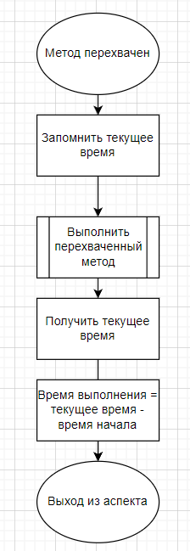

Рисунок 4.2 – Алгоритм получения времени выполнения

*Оптимизируемый участок программы*

В ходе тестирования приложения была проверена скорость работы приложения, и идентифицирован медленный участок выполнения программы – получение списка заказов пользователей администратором. В классе ReservationServiceHelperImpl была обнаружена так называемая проблема N+1 запросов.

Проблема N+1 возникает, когда фреймворк доступа к данным выполняет N дополнительных SQL-запросов для получения тех же данных, которые можно получить при выполнении одного SQL-запроса. Чем больше значение N, тем больше запросов будет выполнено и тем больше влияние на производительность. Проблема заключается в выполнении множества дополнительных запросов, которые в сумме выполняются уже существенное время, влияющее на быстродействие.

В данном случае для получения списка заказов всех пользователей делается запрос на получение списка всех пользователей, а затем для каждого пользователя выполняется запрос на получение заказов данного пользователя. Исходной код метода приведен на рисунке 4.1

|  |
| --- |
| @Profiled @Override @Transactional public List<Reservation> findAllReservations() {  List<User> users = userRepository.findAll();  List<Reservation> reservations = new ArrayList<>();  for (User user : users) {  reservations.addAll(reservationRepository.findByUserId(user.getId()));  }  return reservations; } |

Рисунок 4.1 – Неоптимизированный метод findAllReservations

Для решения проблемы N+1 был создан класс NewServiceHelperImpl. В данной реализации запрос на получение всех заказов выполняется напрямую в reservationRepository. Таким образом, вместо множества запросов в БД выполняется только один запрос.

Но так как сущность Заказ (Reservation) имеет отношение ManyToOne к пользователю (User), то фреймворк также выполняет запросы на получение пользователей, так как при данном отношении стратегия FetchType по умолчанию — Eager. Для решения этой проблемы стратегия получения связанных сущностей была изменена на Lazy. Таким образом, запрос на получение пользователя заказа будет выполнен только в тот момент, когда понадобятся данные этого пользователя, а не сразу при чтении самого заказа. Указанные оптимизации приведены на рисунке 4.2.

|  |
| --- |
| @Profiled @Override public List<Reservation> findAllReservations() {  return repository.findAll(); }  @Entity @Table(name = "reservation") public class Reservation implements Identifiable, Serializable {   private static final long *serialVersionUID* = 4646050451695840394L;  @Id  @GeneratedValue(strategy = GenerationType.*AUTO*)  private Integer id;   @ManyToOne(fetch = FetchType.*LAZY*)  @JoinColumn(name = "user_id")  private User user;  // other fields  } |

**5 Информационная модель**

*Входные данные.*

* Файл конфигурации application.properties:

*# Data set*  
test.data.generation.enabled=false  
test.data.generation.users=2000  
test.data.generation.reservations.per.user=5  
  
*# Profiling*  
profiling.report.base.folder=target/reports  
profiling.memory.measure.step.millis=1000

*test.data.generation.enabled* – свойство, отвечающее за включение или выключение генерации тестовых данных.

*test.data.generation.users* – количество пользователей, которые будут записаны в базу данных.

*test.data.generation.reservations.per.user* – количество заказов каждого пользователя, которые также будут записаны в базу данных.

profiling.report.base.folder – директория, в которой будут храниться полученные отчеты.

*profiling.memory.measure.step.millis* – промежутки времени, через которые будут браться текущие значения оперативной памяти, используемой виртуальной машиной Java.

* Аннотация @Profiled – данная аннотация является маркером над методом, необходимым для измерения. Методы, отмеченные данной аннотацией будут найдены профилировщиком и будут получены данные об их выполении.

*Выходные данные.*

Отчет, содержащий:

* дату генерации;
* название и версию операционной системы;
* архитектуру системы;
* версию и производителя виртуальной машины;
* имя выполняемого метода;
* время выполнения в секундах.

*Промежуточные данные.*

* Список пар время-значение memoryUsageByTime, содержащий время и используемую память, и заполняемый постепенно.
* ProfilingReport – объект, содержащий измеренные значения, из которого генерируется HTML файл. Данный класс, а также содержащиеся в нем объекты приведены на рисунке 5.1.

|  |
| --- |
| @Builder @AllArgsConstructor @Getter public class ProfilingReport {  private JreInfo jreInfo;  private SystemInfo systemInfo;  private ExecutionInfo executionInfo;  private Instant generationTime; }  @Data public class ExecutionInfo {  private String methodName;  private final long executionTimeMillis;  private List<MemoryUsage> memoryUsageByTime; }  @Data public class JreInfo {  private final String vendor;  private final String version; }  @Data public class MemoryUsage {  private final Instant instant;  private final double usageInMb; }  @Data public class SystemInfo {  private final String osArchitecture;  private final String osName;  private final String osVersion; } |

Рисунок 5.1 – Промежуточные модели системы

**6 Архитектура программы**

Web-приложение было написано с использованием языка Java 8. Разработка велась в интегрированной среде Intellij IDEA Ultimate Edition x64.

Backend часть реализована с помощью технологии Java EE и состоит из следующих компонентов:

* Spring MVC – для обработки HTTP-запросов;
* Spring Boot, Core – основной фреймворк для внедрения зависимостей и объединения модулей;
* SL4J – для логгирования;
* Maven – для сборки приложения;
* MySQL – в качестве СУБД;
* Spring Data JPA – для взаимодействия с базой данных.
* Tomcat (Spring) – в качестве веб-сервера.
* JSTL + JSP – шаблонные движки, которые транслируются в Java-код, выполняются на стороне сервера и превращаются в сгенерированные HTML-страницы для дальнейшей отправки клиенту. Данные страницы стилизованы с использованием CSS. Также применяется JavaScript для динамических компонентов.

Данные приложения хранятся в базе данных MySQL. Для взаимодействия с ней использовался инструмент MySQL Workbench, а также интерфейс командной строки “mysql”. Для работы с данными из БД в проекте используется технология JPA, позволяющая описать сущности базы данных программно и обращаться к ним с помощью интерфейсов-репозиториев.

Для валидации backend части были написаны отдельные классы, а для валидации frontend части используются средства HTML-валидации.

Сборка проекта осуществляется инструментом Maven в формате JAR, который затем запускается в веб-сервере Tomcat, встроенным в Spring Boot приложение.

Архитектура проекта построена по шаблону Model-View-Controller и состоит из контроллеров, принимающих запросы от пользователя и возвращающего ответы в виде HTML-страниц; сервис-классов, содержащих бизнес-логику; слоя данных, который представляет собой СУБД, классы-репозитории и сущности.

Общая архитектура приложения представлена на рисунке 6.1*.*



Рисунок 6.1 – Общая архитектура приложения

Исходный код, находящийся в папке src, состоит из двух пакетов: main и test. В пакете main содержатся классы приложения, файлы ресурсов, компоненты веб-приложения. Структура проекта представлена на рисунке 6.2.

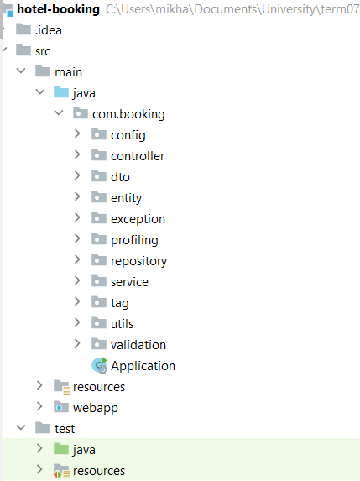

Рисунок 6.2 – Структура проекта

**6**.1 Слой данных

Классы, реализующие слой данных находятся в подпакетах repository, entity. UML-диаграмма классов предметной области, расположенных в пакете entity, приведена на рисунке 6.3.

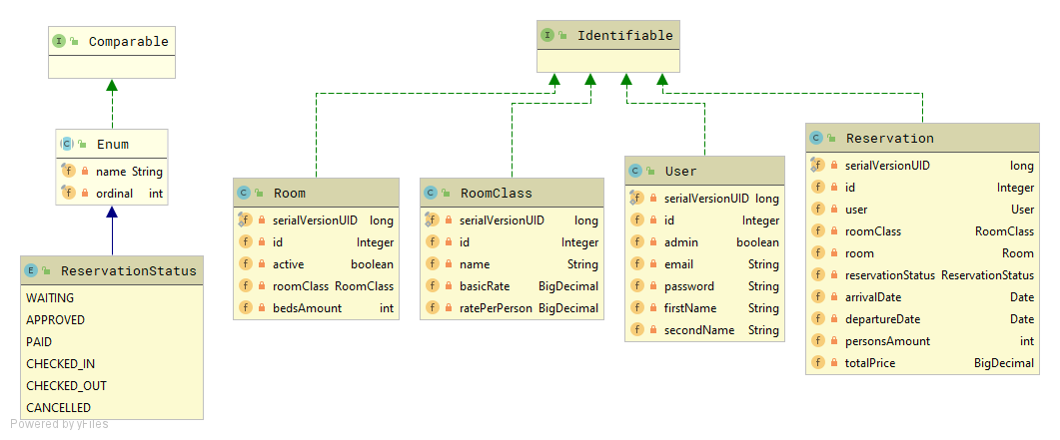

Рисунок 6.3 – UML-диаграмма классов-сущностей

Здесь в качестве маркерного интерфейса выступает интерфейс Identifiable, обозначающий, что реализующая его сущность имеет поле id, соответствующее первичному ключу, и может быть сохранена в базу данных. Помимо полей все сущности имеют методы-геттеры, сеттеры, переопределенные equals и hashCode.

На основе данных классов была спроектирована база данных, схема который представлена на рисунке 6.4.

В таблице заказа «reservation» помимо номера комнаты хранится внешний ключ на желаемый класс (тип апартаментов) комнаты. Это необходимо, поскольку в момент заказа комната, относящаяся к этому заказу не определена, но желаемый тип апартаментов известен заранее.

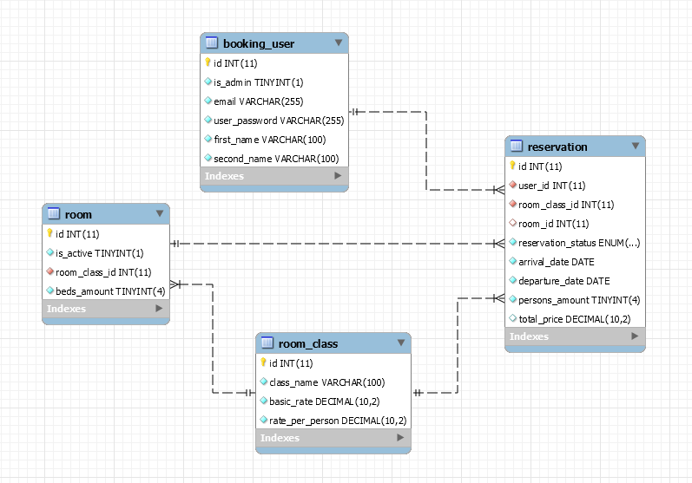

Рисунок 6.4 – Схема базы данных

Для программного взаимодействия с базой данных в классы сущности были добавлены JPA аннотации, а также созданы интерфейсы JPA репозиториев.

Данные классы объявляют сигнатуры методов, необходимых для базового взаимодействия с данными в хранилище: чтение, сохранение, модификация.

**6**.2 Слой сервиса

Сервис в приложении необходим для выполнения бизнес-логики программы.

Были созданы следующие интерфейсы сервиса: ReservationService – для выполнения логики заказов, ReservationServiceHelper — для вспомогательной логики, RoomClassService – получения доступных классов и обновления цен, RoomService – получения списка комнат и обновления их статуса и UserService, который содержит логику аутентификации и регистрации.

2.3 Слой контроллера

Данный слой состоит из классов, использующих технологию Spring MVC, и принимающих все запросы от пользователей и возвращающий ответы клиентской части. Поддерживаемые HTTP-методы: GET, POST.

Сама логика бизнес-логика в контроллере не выполняется, а вызывается нужный сервис.

После обработки запроса происходит redirect, то есть возврат ответа пользователю с изменением URL в браузере, либо forward, когда ответ возвращается, но пользователь остается на том же адресе.

2.4 Слой View

Слой View является клиентской частью приложения. Здесь применены технологии Java EE, такие как JSP и JSTL. Они представляют собой шаблонизаторы, которые преобразуют шаблоны страниц в необходимые HTML-страницы, возвращаемые пользователю. Для оформления страниц используется CSS, а для динамических компонентов – JavaScript. С помощью HTML-валидации также происходит проверка данных на frontend части.

**7 Графический интерфейс**

Графический интерфейс состоит из следующих частей: графический интерфейс веб-приложения, графический интерфейс отчета профилирования.

**7**.**1** **Графический интерфейс веб-приложения**

Основными элементами веб-приложения являются следующие страницы:

* home page, демонстрируемая пользователю при открытии веб-приложения, рис. 7.1;
* страница заказов, просматриваемая пользователями (свои заказы) или администратором (все заказы), показанная на рисунке 7.2;
* страница оставления заказа, изображенная на рисунке 7.3.



Рисунок 7.1 – Домашняя страница приложения

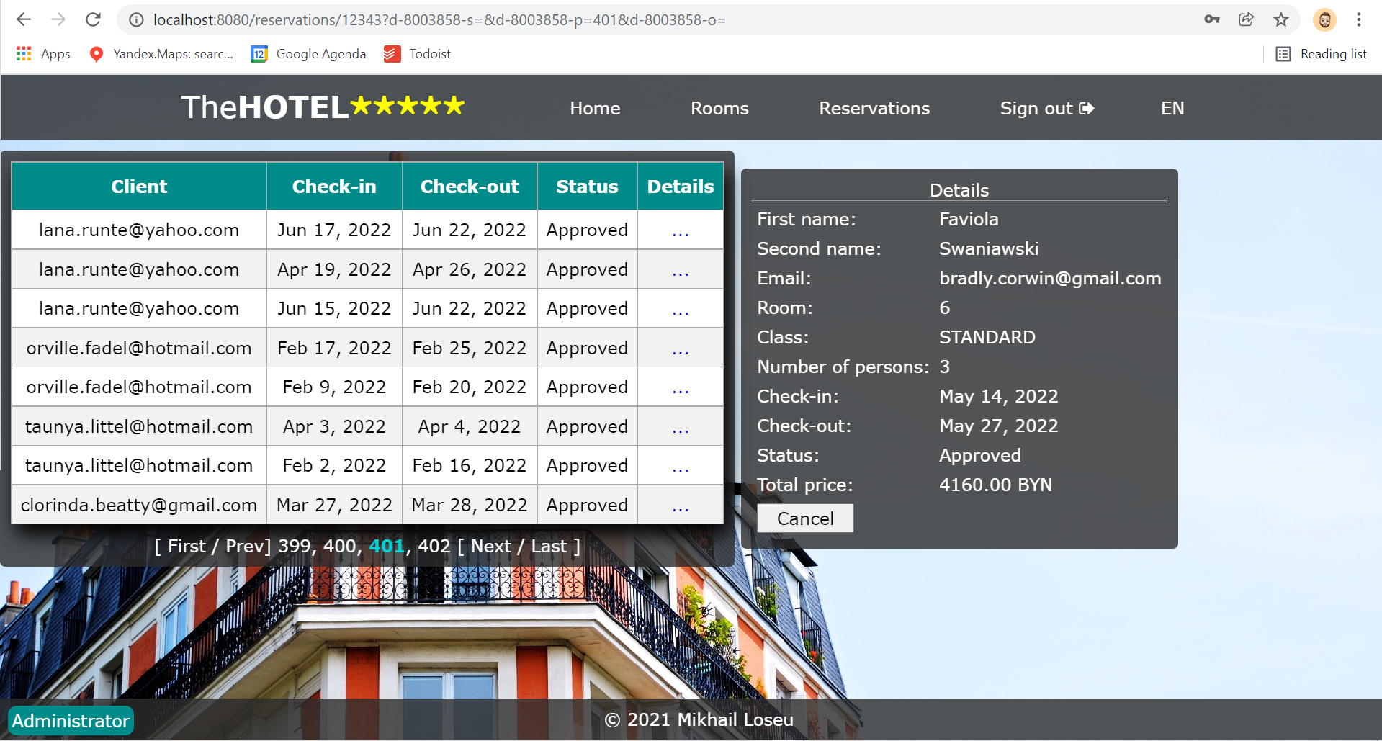

Рисунок 7.2 – Страница заказов (администратор)

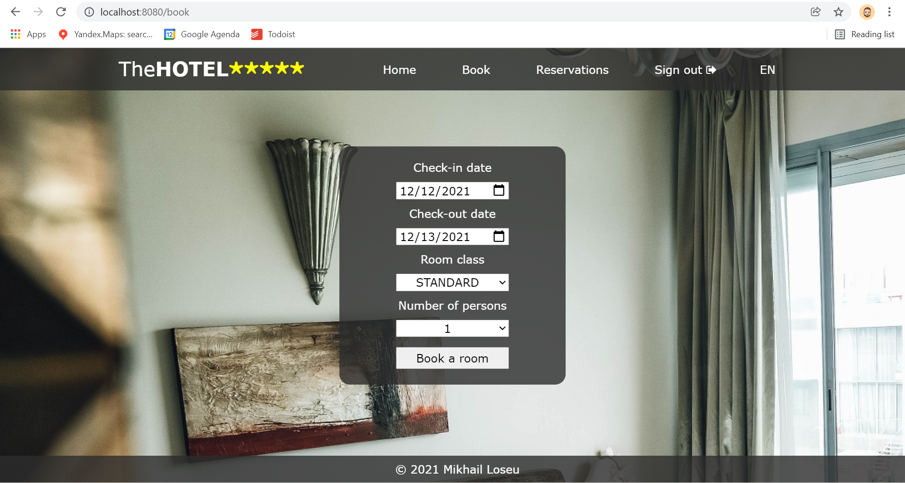

Рисунок 7.3 – Страница бронирования (пользователь)

**7**.**2** **Графический интерфейс отчета профилирования**

На рисунке 7.4 представлен HTML файл отчета, получаемый в результате профилирования участка findAllReservations().

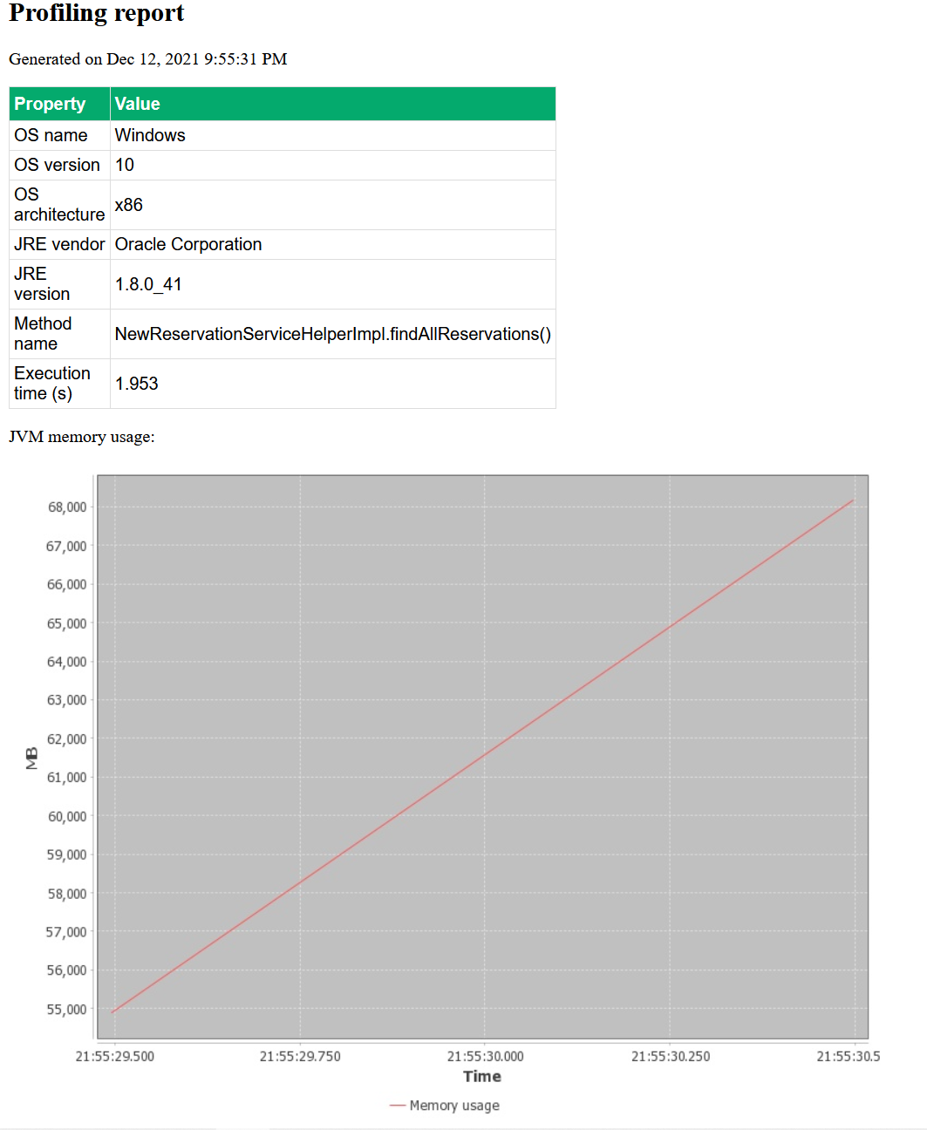

Рисунок 7.4 – Пример сгенерированного отчета профилирования

**8 Тестовый пример. Тестирование программы**

Для тестирования были сгенерированы следующие данные:

1003 уникальных пользователей системы и 10000 заказов, которые были сохранены в базу данных. С помощью следующего запроса было проверено количество записанных данных, результаты которого представлены на рисунке 8.1:

SELECT 'User count', *COUNT*(*\**) FROM booking_user  
UNION SELECT 'Reservation count', *COUNT*(*\**) FROM reservation;

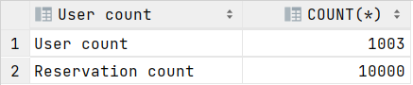

Рисунок 8.1 – Количество записей в системе

Тесты времени выполнения в изначальной реализации ReservationServiceHelperImpl показали время выполнения списка заказов – 19 секунд, отчет о профилировании представлен на рисунке 8.2. Разница между минимальным и максимальным значением использования оперативной памяти составила 16 Мб.

Затем класс реализации был изменен на NewReservationServiceHelperImpl. Время выполения данного участка программы составило менее 2 секунд, что показано на рисунке 8.3. Скачок памяти составил 13Мб.

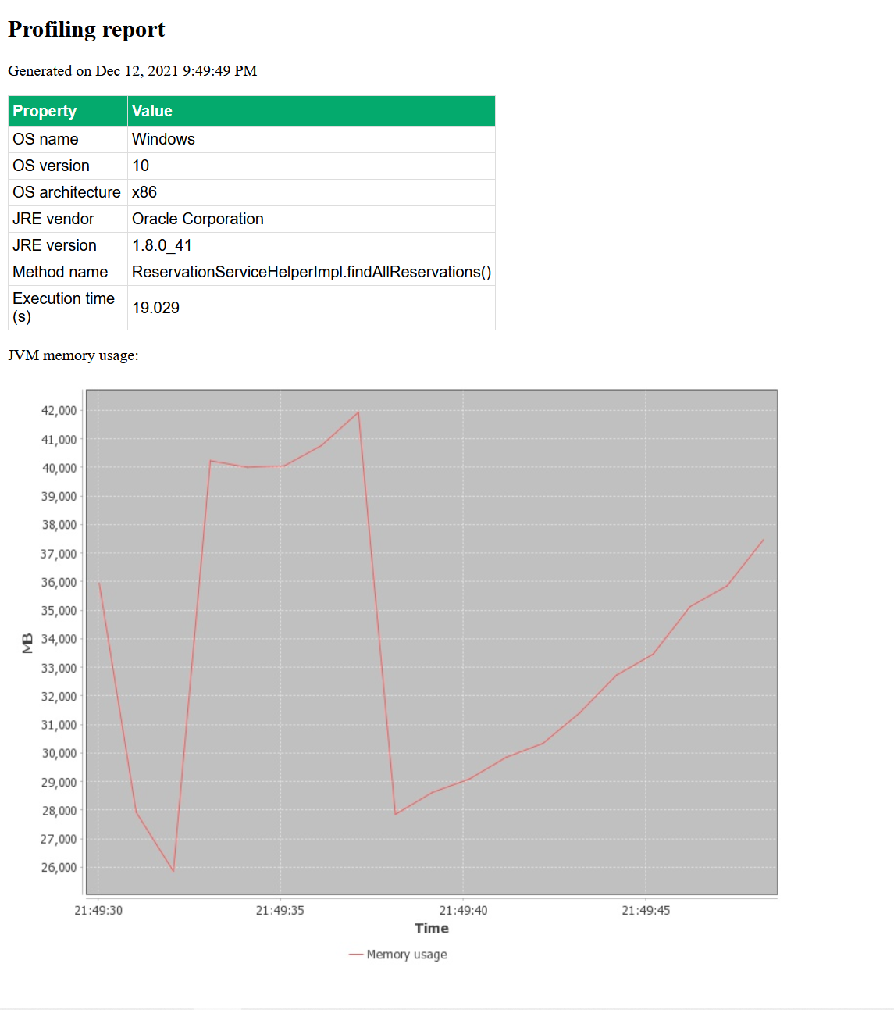

Рисунок 8.2 – Результат профилирования до оптимизации



Рисунок 8.3 – Результат профилирования с частичной оптимизацией

Таким образом, избавление от проблемы N+1 значительно повышает скорость работы данного участка приложения.

**9 Демонстрация работы программы**

Для демонстрации программы количество пользователей было увеличено до 1500, а количество заказов – 13000. На рисунке 9.1 продемонстирована скорость работы участка до оптимизации. На рисунке 9.2 показано время выполнения метода для получения списка заказов после полной оптимизации: избавление от проблемы N+1, а также изменение стратегии загрузки связанных сущностей с Eager на Lazy.

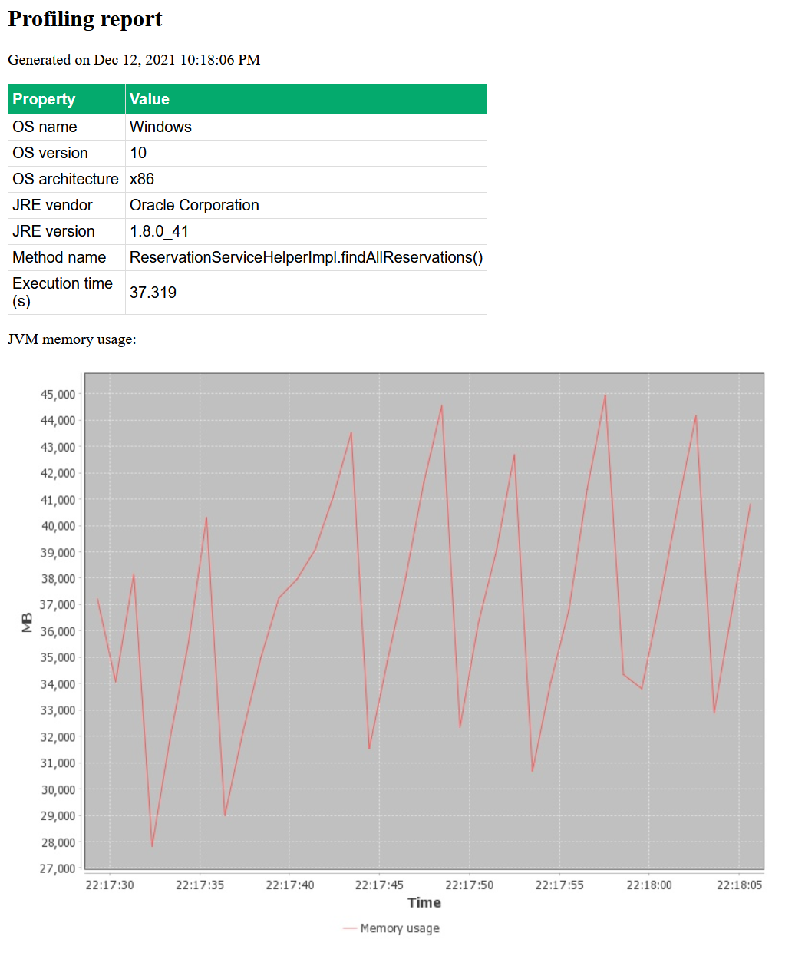

Рисунок 9.1 – Профилирование исходной версии

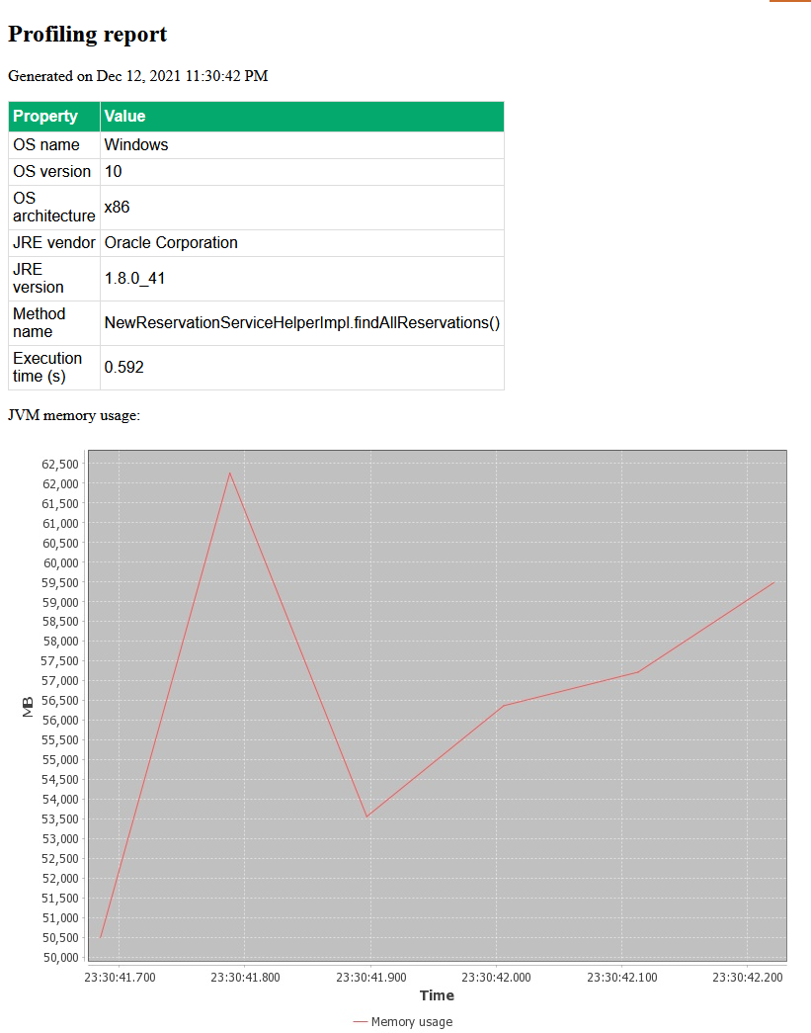

Рисунок 9.2 – Профилирование оптимизированной версии

**ЗАКЛЮЧЕНИЕ**

В данной курсово работе были использованы следующие средства:

* Язык программирования C#
* Среда разработки Visual Studio 2019

Благодаря данным средствам было реализовано оконное приложение, выполняющее функциональность оптимального планирования экскурсии по городу Минск генетическим алгоритмом.

В данном приложении есть возможность ручного проставления начальных позиций достопримечательностей.

Также пользователь может самостоятельно ввести следующие критерии:

* Размер популяции
* Вероятность мутации
* Размер рабочей группы
* Максимальное число поколений
* Число городов-соседей

На основе полученных данных будет запущен генетический алгоритм, который будет формировать поколения пока не найдет оптимальное решение или не выполнит заданное количество итераций.

Во время поиска решения пользователь сможет визуально наблюдать за нахождением оптимального пути благодаря графическому интерфейсу, а также определить число итераций, необходимых для нахождения кратчайшего пути, и кратчайший путь.

**СПИСОК ИСПОЛЬЗУЕМОЙ ЛИТЕРАТУРЫ**

1. Задачи комивояжера генетическим алгоритмом [Электронный ресурс] – Режим доступа: <https://dic.academic.ru/dic.nsf/ruwiki/42438> – Дата доступа 27.11.2021, свободный – Загл. с экрана. – Яз.рус.
2. Генетический алгоритм [Электронный ресурс] – Ре-жим доступа: [https://studfilies.net/preview/4494386/](https://studfiles.net/preview/4494386/) – Дата доступа 27.11.2021, свободный – Загл. с экрана. – Яз.рус.
3. Сравнение алгоритмов нахождения пути [Электронный ресурс] – Режим доступа: <https://ru.wikipedia.org/wiki/Рефакторинг> – Дата доступа 27.11.2021, свободный – Загл. с экрана. – Яз.рус.

Todo n+1, профилирование википедия

ПРИЛОЖЕНИЕ А

Листинг исходных кодов

*Файл Sight.cs*

using System;

using System.Collections.Generic;

using System.Text;

using System.Drawing;

namespace Tsp

{

/// <summary>

/// An individual City in our tour.

/// </summary>

public class City

{

/// <summary>

/// Constructor that provides the city location.

/// </summary>

/// <param name="x">X position of the city.</param>

/// <param name="y">Y position of the city.</param>

public City(int x, int y)

{

Location = new Point(x, y);

}

/// <summary>

/// Private copy of the location of this city.

/// </summary>

private Point location;

/// <summary>

/// The location of this city.

/// </summary>

public Point Location

{

get

{

return location;

}

set

{

location = value;

}

}

/// <summary>

/// Private copy of the distance from this city to every other city.

/// The index in this array is the number of the city linked to.

/// </summary>

private List<double> distances = new List<double>();

/// <summary>

/// The distance from this city to every other city.

/// </summary>

public List<double> Distances

{

get

{

return distances;

}

set

{

distances = value;

}

}

/// <summary>

/// Private copy of the list of the cities that are closest to this one.

/// </summary>

private List<int> closeCities = new List<int>();

/// <summary>

/// A list of the cities that are closest to this one.

/// </summary>

public List<int> CloseCities

{

get

{

return closeCities;

}

}

/// <summary>

/// Find the cities that are closest to this one.

/// </summary>

/// <param name="numberOfCloseCities">When creating the initial population of tours, this is a greater chance

/// that a nearby city will be chosen for a link. This is the number of nearby cities that will be considered close.</param>

public void FindClosestCities( int numberOfCloseCities )

{

double shortestDistance;

int shortestCity = 0;

double[] dist = new double[Distances.Count];

Distances.CopyTo(dist);

if (numberOfCloseCities > Distances.Count - 1)

{

numberOfCloseCities = Distances.Count - 1;

}

closeCities.Clear();

for (int i = 0; i < numberOfCloseCities; i++)

{

shortestDistance = Double.MaxValue;

for (int cityNum = 0; cityNum < Distances.Count; cityNum++)

{

if (dist[cityNum] < shortestDistance)

{

shortestDistance = dist[cityNum];

shortestCity = cityNum;

}

}

closeCities.Add(shortestCity);

dist[shortestCity] = Double.MaxValue;

}

}

}

}

*Файл Sights.cs*

using System;

using System.Collections;

using System.Collections.Generic;

using System.Text;

using System.Data;

using System.IO;

using System.Globalization;

namespace Tsp

{

/// <summary>

/// This class contains the list of cities for this test.

/// Each city has a location and the distance information to every other city.

/// </summary>

public class Cities : List<City>

{

/// <summary>

/// Determine the distances between each city.

/// </summary>

/// <param name="numberOfCloseCities">When creating the initial population of tours, this is a greater chance

/// that a nearby city will be chosen for a link. This is the number of nearby cities that will be considered close.</param>

public void CalculateCityDistances( int numberOfCloseCities )

{

foreach (City city in this)

{

city.Distances.Clear();

for (int i = 0; i < Count; i++)

{

city.Distances.Add(Math.Sqrt(Math.Pow((double)(city.Location.X - this[i].Location.X), 2D) +

Math.Pow((double)(city.Location.Y - this[i].Location.Y), 2D)));

}

}

foreach (City city in this)

{

city.FindClosestCities(numberOfCloseCities);

}

}

/// <summary>

/// Open the XML file that contains the list of cities.

/// </summary>

/// <param name="fileName">Name of the XML file.</param>

/// <returns>The city list.</returns>

/// <exception cref="FileNotFoundException">fileName parameter is invalid.</exception>

/// <exception cref="InvalidCastException">XML File is not properly formatted.</exception>

public void OpenCityList(string fileName)

{

DataSet cityDS = new DataSet();

try

{

this.Clear();

cityDS.ReadXml(fileName);

DataRowCollection cities = cityDS.Tables[0].Rows;

foreach (DataRow city in cities)

{

this.Add(new City(Convert.ToInt32(city["X"], CultureInfo.CurrentCulture), Convert.ToInt32(city["Y"], CultureInfo.CurrentCulture)));

}

}

finally

{

cityDS.Dispose();

}

}

}

}

*Файл Tsp.cs*

using System;

using System.Collections.Generic;

using System.Windows.Forms;

using System.Text;

using System.Data;

using System.Drawing;

namespace Tsp

{

/// <summary>

/// This class performs the Travelling Salesman Problem algorithm.

/// </summary>

class Tsp

{

/// <summary>

/// Delegate used to raise an event when a new best tour is found.

/// </summary>

/// <param name="sender">Object that generated this event.</param>

/// <param name="e">Event arguments. Contains information about the best tour.</param>

public delegate void NewBestTourEventHandler(Object sender, TspEventArgs e);

/// <summary>

/// Event fired when a new best tour is found.

/// </summary>

public event NewBestTourEventHandler foundNewBestTour;

/// <summary>

/// Random number generator object.

/// We allow the GUI to set the seed for the random number generator to assist in debugging.

/// This allows errors to be easily reproduced.

/// </summary>

Random rand;

/// <summary>

/// The list of cities. This is only used to calculate the distances between the cities.

/// </summary>

Cities cityList;

/// <summary>

/// The complete list of all the tours.

/// </summary>

Population population;

/// <summary>

/// Private copy of a flag that will stop the TSP from calculating any more generations.

/// </summary>

private bool halt = false;

/// <summary>

/// The GUI sets this flag to true to stop the TSP algorithm and allow the Begin() function to return.

/// </summary>

public bool Halt

{

get

{

return halt;

}

set

{

halt = value;

}

}

/// <summary>

/// Default Constructor

/// </summary>

public Tsp()

{

}

/// <summary>

/// Starts the TSP algorithm.

/// To stop before all generations are calculated, set <see cref="Halt"/> to true.

/// </summary>

/// <param name="populationSize">Number of random tours to create before starting the algorithm.</param>

/// <param name="maxGenerations">Number of times to perform the crossover operation before stopping.</param>

/// <param name="groupSize">Number of tours to examine in each generation. Top 2 are chosen as the parent tours whose children replace the worst 2 tours in the group.</param>

/// <param name="mutation">Odds that a child tour will be mutated..</param>

/// <param name="seed">Seed for the random number generator.</param>

/// <param name="chanceToUseCloseCity">The odds (out of 100) that a city that is known to be close will be used in any given link.</param>

/// <param name="cityList">List of cities in the tour.</param>

public void Begin(int populationSize, int maxGenerations, int groupSize, int mutation, int seed, int chanceToUseCloseCity, Cities cityList)

{

rand = new Random(seed);

this.cityList = cityList;

population = new Population();

population.CreateRandomPopulation(populationSize, cityList, rand, chanceToUseCloseCity);

displayTour(population.BestTour, 0, false);

bool foundNewBestTour = false;

int generation;

for (generation = 0; generation < maxGenerations; generation++)

{

if (Halt)

{

break; // GUI has requested we exit.

}

foundNewBestTour = makeChildren(groupSize, mutation);

if (foundNewBestTour)

{

displayTour(population.BestTour, generation, false);

}

}

displayTour(population.BestTour, generation, true);

}

/// <summary>

/// Randomly select a group of tours from the population.

/// The top 2 are chosen as the parent tours.

/// Crossover is performed on these 2 tours.

/// The childred tours from this process replace the worst 2 tours in the group.

/// </summary>

/// <param name="groupSize">Number of tours in this group.</param>

/// <param name="mutation">Odds that a child will be mutated.</param>

bool makeChildren(int groupSize, int mutation)

{

int[] tourGroup = new int[groupSize];

int tourCount, i, topTour, childPosition, tempTour;

// pick random tours to be in the neighborhood city group

// we allow for the same tour to be included twice

for (tourCount = 0; tourCount < groupSize; tourCount++)

{

tourGroup[tourCount] = rand.Next(population.Count);

}

// bubble sort on the neighborhood city group

for (tourCount = 0; tourCount < groupSize - 1; tourCount++)

{

topTour = tourCount;

for (i = topTour + 1; i < groupSize; i++)

{

if (population[tourGroup[i]].Fitness < population[tourGroup[topTour]].Fitness)

{

topTour = i;

}

}

if (topTour != tourCount)

{

tempTour = tourGroup[tourCount];

tourGroup[tourCount] = tourGroup[topTour];

tourGroup[topTour] = tempTour;

}

}

bool foundNewBestTour = false;

// take the best 2 tours, do crossover, and replace the worst tour with it

childPosition = tourGroup[groupSize - 1];

population[childPosition] = Tour.Crossover(population[tourGroup[0]], population[tourGroup[1]], cityList, rand);

if (rand.Next(100) < mutation)

{

population[childPosition].Mutate(rand);

}

population[childPosition].DetermineFitness(cityList);

// now see if the first new tour has the best fitness

if (population[childPosition].Fitness < population.BestTour.Fitness)

{

population.BestTour = population[childPosition];

foundNewBestTour = true;

}

// take the best 2 tours (opposite order), do crossover, and replace the 2nd worst tour with it

childPosition = tourGroup[groupSize - 2];

population[childPosition] = Tour.Crossover(population[tourGroup[1]], population[tourGroup[0]], cityList, rand);

if (rand.Next(100) < mutation)

{

population[childPosition].Mutate(rand);

}

population[childPosition].DetermineFitness(cityList);

// now see if the second new tour has the best fitness

if (population[childPosition].Fitness < population.BestTour.Fitness)

{

population.BestTour = population[childPosition];

foundNewBestTour = true;

}

return foundNewBestTour;

}

/// <summary>

/// Raise an event to the GUI listener to display a tour.

/// </summary>

/// <param name="bestTour">The best tour the algorithm has found so far.</param>

/// <param name="generationNumber">How many generations have been performed.</param>

/// <param name="complete">Is the TSP algorithm complete.</param>

void displayTour(Tour bestTour, int generationNumber, bool complete)

{

if (foundNewBestTour != null)

{

this.foundNewBestTour(this, new TspEventArgs(cityList, bestTour, generationNumber, complete));

}

}

}

}

*Файл Tour.cs*

using System;

using System.Collections.Generic;

using System.Text;

namespace Tsp

{

/// <summary>

/// This class represents one instance of a tour through all the cities.

/// </summary>

public class Tour : List<Link>

{

/// <summary>

/// Constructor that takes a default capacity.

/// </summary>

/// <param name="capacity">Initial size of the tour. Should be the number of cities in the tour.</param>

public Tour(int capacity)

: base(capacity)

{

resetTour(capacity);

}

/// <summary>

/// Private copy of this fitness of this tour.

/// </summary>

private double fitness;

/// <summary>

/// The fitness (total tour length) of this tour.

/// </summary>

public double Fitness

{

set

{

fitness = value;

}

get

{

return fitness;

}

}

/// <summary>

/// Creates the tour with the correct number of cities and creates initial connections of all -1.

/// </summary>

/// <param name="numberOfCities"></param>

private void resetTour(int numberOfCities)

{

this.Clear();

Link link;

for (int i = 0; i < numberOfCities; i++)

{

link = new Link();

link.Connection1 = -1;

link.Connection2 = -1;

this.Add(link);

}

}

/// <summary>

/// Determine the fitness (total length) of an individual tour.

/// </summary>

/// <param name="cities">The cities in this tour. Used to get the distance between each city.</param>

public void DetermineFitness(Cities cities)

{

Fitness = 0;

int lastCity = 0;

int nextCity = this[0].Connection1;

foreach (Link link in this)

{

Fitness += cities[lastCity].Distances[nextCity];

// figure out if the next city in the list is [0] or [1]

if (lastCity != this[nextCity].Connection1)

{

lastCity = nextCity;

nextCity = this[nextCity].Connection1;

}

else

{

lastCity = nextCity;

nextCity = this[nextCity].Connection2;

}

}

}

/// <summary>

/// Creates a link between 2 cities in a tour, and then updates the city usage.

/// </summary>

/// <param name="tour">The incomplete child tour.</param>

/// <param name="cityUsage">Number of times each city has been used in this tour. Is updated when cities are joined.</param>

/// <param name="city1">The first city in the link.</param>

/// <param name="city2">The second city in the link.</param>

private static void joinCities(Tour tour, int[] cityUsage, int city1, int city2)

{

// Determine if the [0] or [1] link is available in the tour to make this link.

if (tour[city1].Connection1 == -1)

{

tour[city1].Connection1 = city2;

}

else

{

tour[city1].Connection2 = city2;

}

if (tour[city2].Connection1 == -1)

{

tour[city2].Connection1 = city1;

}

else

{

tour[city2].Connection2 = city1;

}

cityUsage[city1]++;

cityUsage[city2]++;

}

/// <summary>

/// Find a link from a given city in the parent tour that can be placed in the child tour.

/// If both links in the parent aren't valid links for the child tour, return -1.

/// </summary>

/// <param name="parent">The parent tour to get the link from.</param>

/// <param name="child">The child tour that the link will be placed in.</param>

/// <param name="cityList">The list of cities in this tour.</param>

/// <param name="cityUsage">Number of times each city has been used in the child.</param>

/// <param name="city">City that we want to link from.</param>

/// <returns>The city to link to in the child tour, or -1 if none are valid.</returns>

private static int findNextCity(Tour parent, Tour child, Cities cityList, int[] cityUsage, int city)

{

if (testConnectionValid(child, cityList, cityUsage, city, parent[city].Connection1))

{

return parent[city].Connection1;

}

else if (testConnectionValid(child, cityList, cityUsage, city, parent[city].Connection2))

{

return parent[city].Connection2;

}

return -1;

}

/// <summary>

/// Determine if it is OK to connect 2 cities given the existing connections in a child tour.

/// If the two cities can be connected already (witout doing a full tour) then it is an invalid link.

/// </summary>

/// <param name="tour">The incomplete child tour.</param>

/// <param name="cityList">The list of cities in this tour.</param>

/// <param name="cityUsage">Array that contains the number of times each city has been linked.</param>

/// <param name="city1">The first city in the link.</param>

/// <param name="city2">The second city in the link.</param>

/// <returns>True if the connection can be made.</returns>

private static bool testConnectionValid(Tour tour, Cities cityList, int[] cityUsage, int city1, int city2)

{

// Quick check to see if cities already connected or if either already has 2 links

if ((city1 == city2) || (cityUsage[city1] == 2) || (cityUsage[city2] == 2))

{

return false;

}

// A quick check to save CPU. If haven't been to either city, connection must be valid.

if ((cityUsage[city1] == 0) || (cityUsage[city2] == 0))

{

return true;

}

// Have to see if the cities are connected by going in each direction.

for (int direction = 0; direction < 2; direction++)

{

int lastCity = city1;

int currentCity;

if (direction == 0)

{

currentCity = tour[city1].Connection1; // on first pass, use the first connection

}

else

{

currentCity = tour[city1].Connection2; // on second pass, use the other connection

}

int tourLength = 0;

while ((currentCity != -1) && (currentCity != city2) && (tourLength < cityList.Count - 2))

{

tourLength++;

// figure out if the next city in the list is [0] or [1]

if (lastCity != tour[currentCity].Connection1)

{

lastCity = currentCity;

currentCity = tour[currentCity].Connection1;

}

else

{

lastCity = currentCity;

currentCity = tour[currentCity].Connection2;

}

}

// if cities are connected, but it goes through every city in the list, then OK to join.

if (tourLength >= cityList.Count - 2)

{

return true;

}

// if the cities are connected without going through all the cities, it is NOT OK to join.

if (currentCity == city2)

{

return false;

}

}

// if cities weren't connected going in either direction, we are OK to join them

return true;

}

/// <summary>

/// Perform the crossover operation on 2 parent tours to create a new child tour.

/// This function should be called twice to make the 2 children.

/// In the second call, the parent parameters should be swapped.

/// </summary>

/// <param name="parent1">The first parent tour.</param>

/// <param name="parent2">The second parent tour.</param>

/// <param name="cityList">The list of cities in this tour.</param>

/// <param name="rand">Random number generator. We pass around the same random number generator, so that results between runs are consistent.</param>

/// <returns>The child tour.</returns>

public static Tour Crossover(Tour parent1, Tour parent2, Cities cityList, Random rand)

{

Tour child = new Tour(cityList.Count); // the new tour we are making

int[] cityUsage = new int[cityList.Count]; // how many links 0-2 that connect to this city

int city; // for loop variable

int nextCity; // the other city in this link

for (city = 0; city < cityList.Count; city++)

{

cityUsage[city] = 0;

}

// Take all links that both parents agree on and put them in the child

for (city = 0; city < cityList.Count; city++)

{

if (cityUsage[city] < 2)

{

if (parent1[city].Connection1 == parent2[city].Connection1)

{

nextCity = parent1[city].Connection1;

if (testConnectionValid(child, cityList, cityUsage, city, nextCity))

{

joinCities(child, cityUsage, city, nextCity);

}

}

if (parent1[city].Connection2 == parent2[city].Connection2)

{

nextCity = parent1[city].Connection2;

if (testConnectionValid(child, cityList, cityUsage, city, nextCity))

{

joinCities(child, cityUsage, city, nextCity);

}

}

if (parent1[city].Connection1 == parent2[city].Connection2)

{

nextCity = parent1[city].Connection1;

if (testConnectionValid(child, cityList, cityUsage, city, nextCity))

{

joinCities(child, cityUsage, city, nextCity);

}

}

if (parent1[city].Connection2 == parent2[city].Connection1)

{

nextCity = parent1[city].Connection2;

if (testConnectionValid(child, cityList, cityUsage, city, nextCity))

{

joinCities(child, cityUsage, city, nextCity);

}

}

}

}

// The parents don't agree on whats left, so we will alternate between using

// links from parent 1 and then parent 2.

for (city = 0; city < cityList.Count; city++)

{

if (cityUsage[city] < 2)

{

if (city % 2 == 1) // we prefer to use parent 1 on odd cities

{

nextCity = findNextCity(parent1, child, cityList, cityUsage, city);

if (nextCity == -1) // but if thats not possible we still go with parent 2

{

nextCity = findNextCity(parent2, child, cityList, cityUsage, city); ;

}

}

else // use parent 2 instead

{

nextCity = findNextCity(parent2, child, cityList, cityUsage, city);

if (nextCity == -1)

{

nextCity = findNextCity(parent1, child, cityList, cityUsage, city);

}

}

if (nextCity != -1)

{

joinCities(child, cityUsage, city, nextCity);

// not done yet. must have been 0 in above case.

if (cityUsage[city] == 1)

{

if (city % 2 != 1) // use parent 1 on even cities

{

nextCity = findNextCity(parent1, child, cityList, cityUsage, city);

if (nextCity == -1) // use parent 2 instead

{

nextCity = findNextCity(parent2, child, cityList, cityUsage, city);

}

}

else // use parent 2

{

nextCity = findNextCity(parent2, child, cityList, cityUsage, city);

if (nextCity == -1)

{

nextCity = findNextCity(parent1, child, cityList, cityUsage, city);

}

}

if (nextCity != -1)

{

joinCities(child, cityUsage, city, nextCity);

}

}

}

}

}

// Remaining links must be completely random.

// Parent's links would cause multiple disconnected loops.

for (city = 0; city < cityList.Count; city++)

{

while (cityUsage[city] < 2)

{

do

{

nextCity = rand.Next(cityList.Count); // pick a random city, until we find one we can link to

} while (!testConnectionValid(child, cityList, cityUsage, city, nextCity));

joinCities(child, cityUsage, city, nextCity);

}

}

return child;

}

/// <summary>

/// Randomly change one of the links in this tour.

/// </summary>

/// <param name="rand">Random number generator. We pass around the same random number generator, so that results between runs are consistent.</param>

public void Mutate(Random rand)

{

int cityNumber = rand.Next(this.Count);

Link link = this[cityNumber];

int tmpCityNumber;

// Find which 2 cities connect to cityNumber, and then connect them directly

if (this[link.Connection1].Connection1 == cityNumber) // Conn 1 on Conn 1 link points back to us.

{

if (this[link.Connection2].Connection1 == cityNumber)// Conn 1 on Conn 2 link points back to us.

{

tmpCityNumber = link.Connection2;

this[link.Connection2].Connection1 =link.Connection1;

this[link.Connection1].Connection1 = tmpCityNumber;

}

else // Conn 2 on Conn 2 link points back to us.

{

tmpCityNumber = link.Connection2;

this[link.Connection2].Connection2 = link.Connection1;

this[link.Connection1].Connection1 = tmpCityNumber;

}

}

else // Conn 2 on Conn 1 link points back to us.

{

if (this[link.Connection2].Connection1 == cityNumber)// Conn 1 on Conn 2 link points back to us.

{

tmpCityNumber = link.Connection2;

this[link.Connection2].Connection1 = link.Connection1;

this[link.Connection1].Connection2 = tmpCityNumber;

}

else // Conn 2 on Conn 2 link points back to us.

{

tmpCityNumber = link.Connection2;

this[link.Connection2].Connection2 = link.Connection1;

this[link.Connection1].Connection2 = tmpCityNumber;

}

}

int replaceCityNumber = -1;

do

{

replaceCityNumber = rand.Next(this.Count);

}

while (replaceCityNumber == cityNumber);

Link replaceLink = this[replaceCityNumber];

// Now we have to reinsert that city back into the tour at a random location

tmpCityNumber = replaceLink.Connection2;

link.Connection2 = replaceLink.Connection2;

link.Connection1 = replaceCityNumber;

replaceLink.Connection2 = cityNumber;

if (this[tmpCityNumber].Connection1 == replaceCityNumber)

{

this[tmpCityNumber].Connection1 = cityNumber;

}

else

{

this[tmpCityNumber].Connection2 = cityNumber;

}

}

}

}

*Файл Population.cs*

using System;

using System.Collections;

using System.Collections.Generic;

using System.Text;

namespace Tsp

{

class Population : List<Tour>

{

/// <summary>

/// Private copy of the best tour found so far by the Genetic Algorithm.

/// </summary>

private Tour bestTour = null;

/// <summary>

/// The best tour found so far by the Genetic Algorithm.

/// </summary>

public Tour BestTour

{

set

{

bestTour = value;

}

get

{

return bestTour;

}

}

/// <summary>

/// Create the initial set of random tours.

/// </summary>

/// <param name="populationSize">Number of tours to create.</param>

/// <param name="cityList">The list of cities in this tour.</param>

/// <param name="rand">Random number generator. We pass around the same random number generator, so that results between runs are consistent.</param>

/// <param name="chanceToUseCloseCity">The odds (out of 100) that a city that is known to be close will be used in any given link.</param>

public void CreateRandomPopulation(int populationSize, Cities cityList, Random rand, int chanceToUseCloseCity)

{

int firstCity, lastCity, nextCity;

for (int tourCount = 0; tourCount < populationSize; tourCount++)

{

Tour tour = new Tour(cityList.Count);

// Create a starting point for this tour

firstCity = rand.Next(cityList.Count);

lastCity = firstCity;

for (int city = 0; city < cityList.Count - 1; city++)

{

do

{

// Keep picking random cities for the next city, until we find one we haven't been to.

if ((rand.Next(100) < chanceToUseCloseCity) && ( cityList[city].CloseCities.Count > 0 ))

{

// 75% chance will will pick a city that is close to this one

nextCity = cityList[city].CloseCities[rand.Next(cityList[city].CloseCities.Count)];

}

else

{

// Otherwise, pick a completely random city.

nextCity = rand.Next(cityList.Count);

}

// Make sure we haven't been here, and make sure it isn't where we are at now.

} while ((tour[nextCity].Connection2 != -1) || (nextCity == lastCity));

// When going from city A to B, [1] on A = B and [1] on city B = A

tour[lastCity].Connection2 = nextCity;

tour[nextCity].Connection1 = lastCity;

lastCity = nextCity;

}

// Connect the last 2 cities.

tour[lastCity].Connection2 = firstCity;

tour[firstCity].Connection1 = lastCity;

tour.DetermineFitness(cityList);

Add(tour);

if ((bestTour == null) || (tour.Fitness < bestTour.Fitness))

{

BestTour = tour;

}

}

}

}

}

*Файл TspEventArgs.cs*

using System;

using System.Collections.Generic;

using System.Windows.Forms;

using System.Drawing;

namespace Tsp

{

/// <summary>

/// Event arguments when the TSP class wants the GUI to draw a tour.

/// </summary>

public class TspEventArgs : EventArgs

{

/// <summary>

/// Default Constructor.

/// </summary>

public TspEventArgs()

{

}

/// <summary>

/// Constructor that sets all the properties.

/// </summary>

/// <param name="cityList">The list of cities to draw.</param>

/// <param name="bestTour">The tour that connects all the cities.</param>

/// <param name="generation">Which generation is this.</param>

/// <param name="complete">Is this the last update before we are done.</param>

public TspEventArgs(Cities cityList, Tour bestTour, int generation, bool complete)

{

this.cityList = cityList;

this.bestTour = bestTour;

this.generation = generation;

this.complete = complete;

}

/// <summary>Private copy of the list of cities.</summary>

private Cities cityList;

/// <summary>Public property for list of cities.</summary>

public Cities CityList

{

get

{

return cityList;

}

}

/// <summary>Private copy of the tour of the cities.</summary>

private Tour bestTour;

/// <summary>Public property for the tour of the cities.</summary>

public Tour BestTour

{

get

{

return bestTour;

}

}

/// <summary>Private copy for which generation this tour came from.</summary>

private int generation;

/// <summary>Public property for which generation this tour came from.</summary>

public int Generation

{

get

{

return generation;

}

set

{

generation = value;

}

}

/// <summary>Private copy indicating if the TSP algorithm is complete.</summary>

private bool complete = false;

/// <summary>Public property indicating if the TSP algorithm is complete.</summary>

public bool Complete

{

get

{

return complete;

}

set

{

complete = value;

}

}

}

}